  ISO 9001:2008 | TRUNG TÂM THÔNG TIN VÀ THỐNG KÊ KHOA HỌC VÀ CÔNG NGHỆ  TP. HỒ CHÍ MINH |  | 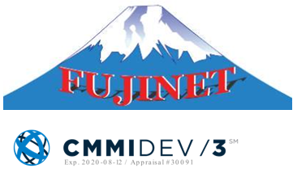 | CÔNG TY CỔ PHẦN FUJINET SYSTEMS

PHIẾU ĐĂNG KÝ
Tham dự hội thảo giới thiệu công nghệ và thiết bị
Hệ thống phần mềm quản trị toàn diện doanh nghiệp “Fuji Cocktail ERP”
Tên đơn vị:
Địa chỉ:
Điện thoại: Fax:
Giám đốc:
Email: Website:
Đăng ký tham dự hội thảo giới thiệu công nghệ và thiết bị, chủ đề Hệ thống phần mềm quản trị toàn diện doanh nghiệp “Fuji Cocktail ERP” tổ chức vào lúc 8g30 ngày 11 tháng 10 năm 2017 tại Sàn Giao dịch công nghệ TP. HCM – Techmart Daily, số 79 Trương Định, Phường Bến Thành, Quận 1, TP. HCM .
Danh sách tham dự:
Stt | Họ và tên | Chức vụ | Điện thoại | Email

, ngày tháng 10 năm 2017
Đại diện đơn vị
(ký tên, đóng dấu)

Vui lòng gửi Phiếu đăng ký về Ban tổ chức trước ngày 10/10/2017:
Trung tâm Thông tin và Thống kê Khoa học và Công nghệ
Phòng Thông tin Công nghệ
79 Trương Định, P. Bến Thành, Q.1, TP. HCM
ĐT: (028) 35210735-3822 1635 - Fax: (08) 3829 1957
DĐ: 0909002238 (gặp C. Minh) Email: minhttk@cesti.gov.vn

